เป้าประสงค์ที่ 1
ประชาชนทุกกลุ่มวัย ลดการป่วย และตายก่อนวัยอันควร

ตัวชี้วัดที่ 1 : ระดับความสำเร็จในการส่งเสริมการมีสุขภาพดีวิถีใหม่ ปรับเปลี่ยนพฤติกรรมสุขภาพ
สู่ New Normal

กำหนดเกณฑ์การให้คะแนนตามความก้าวหน้าของการดำเนินงานแต่ละระดับ ดังนี้

ค่าคะแนนที่ได้
1 |  | 2 | 3 | 4 | 5
ขั้นตอนที่ 1 |  | - | ขั้นตอนที่ 2 | - | ขั้นตอนที่ 3
ขั้นตอนที่ | เกณฑ์การให้คะแนน
1 | มีการประสานความร่วมมือ เรื่อง การส่งเสริมการออกกำลังกาย กับหน่วยงานที่เกี่ยวข้อง ได้แก่ สถานศึกษา ,สถานประกอบกิจการ และองค์กรปกครองส่วนท้องถิ่น ในพื้นที่ อย่างน้อยอำเภอละ ๑ แห่ง / ประเภท
2 | - มีการสื่อสารและสร้างกระแสการใช้ Platform 10 ล้านครอบครัวไทย  เป็น National PP Platform (NPP_3อ.) สำหรับประชาชนทั่วไป และผ่านเกณฑ์  - ร้อยละ ๑๐ ของครอบครัวที่ลงทะเบียนบนเว็ปไซต์ครอบครัวอบอุ่นออกกำลังกาย
3 | - มีการดำเนินงานคัดกรองและปรับเปลี่ยนพฤติกรรมสุขภาพ ผ่าน NPP_3อ.  (10 ล้านครอบครัวไทย) และผ่านเกณฑ์  - ร้อยละ ๑๕ ของครอบครัวที่ลงทะเบียนบนเว็ปไซต์ครอบครัวอบอุ่นออกกำลังกาย

ผลการดำเนินงานตามตัวชี้วัดที่ 1 ระดับความสำเร็จในการส่งเสริมการมีสุขภาพดีวิถีใหม่ ปรับเปลี่ยนพฤติกรรมสุขภาพสู่ New Normal

ขั้นตอนที่ 1 การประสานความร่วมมือ เรื่อง การส่งเสริมการออกกำลังกาย กับหน่วยงานที่เกี่ยวข้อง ได้แก่ สถานศึกษา ,สถานประกอบกิจการ และองค์กรปกครองส่วนท้องถิ่น ในพื้นที่ อย่างน้อยอำเภอละ 1 แห่ง / ประเภท
ผลการดำเนินงาน
.................อำเภอกมลาไสย ถ่ายทอดตัวชี้วัดในเรื่องของระดับความสำเร็จในการส่งเสริมการมีสุขภาพดีวิถีใหม่ ปรับเปลี่ยนพฤติกรรมสุขภาพสู่ New Normal โดยให้ รพ.สต.ทุกแห่งประสานความร่วมมือโรงเรียนในเขตรับผิดชอบ และองค์กรปกครองส่วนท้องถิ่น โดยกิจกรรมที่ประสาน ให้ความรู้เกี่ยวกับการออกกำลังกาย “คนกมลาไสย ออกกำลังกาย ก้าวท้าใจ Season ๓ ห่างไกลยาเสพติด ต้านภัย COIVID-๑๙” ตามแนวทางในการปฏิบัติราชการของผู้ว่าราชการจังหวัดกาฬสินธุ์(นโยบบาย ๑๑ ข้อ) ซึ่งนโยบายประการที่ ๙ “ประเด็นห่างไกลยาเสพติด” ................................................................................
ขั้นตอนที่ 2 การสื่อสารและสร้างกระแสการใช้ Platform 10 ล้านครอบครัวไทย
เป็น National PP Platform (NPP_3อ.) สำหรับประชาชนทั่วไป
........มีการประชุม อสม.เพื่อสร้างกระแสการใช้ Platform 10 ล้านครอบครัวไทย และประชาสัมพันธ์ให้ประชาชนใช้ Platform 10 ล้านครอบครัวไทยเป็น National PP Platform (NPP_3อ.)
เกณฑ์ร้อยละ 10 ของครอบครัวที่ลงทะเบียนบนเว็ปไซต์ครอบครัวอบอุ่นออกกำลังกาย ผลการดำเนินงาน ได้ ร้อยละ .. 22..10....

ขั้นตอนที่ 3 การดำเนินงานคัดกรองและปรับเปลี่ยนพฤติกรรมสุขภาพ ผ่าน NPP_3อ. (10 ล้านครอบครัวไทย)
ไตรมาส 1
..................คปสอ.กมลาไสยมีโครงการรองรับและขับเคลื่อนการออกกำลังกายภายใต้.โครงการคนกมลาไสยรอบรู้สุขภาพเรื่องการออกกำลังกาย ปี 2564 โดยมีกิจกรรม
-อบรมเชิงปฏิบัติการบุคลากรสาธารณสุข/อสม. เรื่องการออกกำลังกายแบบ new normal....
-อบรมปรับเปลี่ยนพฤติกรรมการออกกำลังกายแบบ New normal เพื่อเสริมสร้างความรอบรู้สุขภาพด้านการออกกำลังกาย........
ไตรมาส 2
..............................................................................................................................................................................
..............................................................................................................................................................................
เกณฑ์ร้อยละ 15 ของครอบครัวที่ลงทะเบียนบนเว็ปไซต์ ผลการดำเนินงาน ได้ ร้อยละ ...22..10...........
ครอบครัวทั้งหมด 17,008 ครอบครัว ผลการลงทะเบียนอำเภอกมลาไสย 3,759 ครอบครัว

สรุปคะแนนที่ได้
คะแนน | 1 | 2 | 3 | 4 | 5
ผลการประเมิน |  |  |  |  | ๕

ตัวชี้วัดที่ 2 ระดับความสำเร็จการดำเนินงานด้านอาหารปลอดภัย Street food good health/Green
and healthy market

ผลการประเมินตามตัวชี้วัดที่ 2 ระดับความสำเร็จการดำเนินงานด้านอาหารปลอดภัย Street food good health/Green and healthy market (การประเมินรอบ 6 เดือน ประจำปีงบประมาณ พ.ศ. 2562 (ระหว่างวันที่ 1 ตุลาคม 2563 – 31 มีนาคม 2564) ดังนี้
ข้อที่ 1 มีการประชุม/คำสั่งการขับเคลื่อนความร่วมมือระหว่างหน่วยงานที่เกี่ยวข้องในการพัฒนาอาหารปลอดภัย(วัตถุดิบข้าว ไข่ ผัก ผลไม้) ในระดับอำเภอ ดังนี้
1.ประชุม/คำสั่งที่คำสั่ง อำเภอกมลาไสย ที่ 215 / 2562 เรื่อง แต่งตั้งคณะกรรมการดำเนินงานคุ้มครองผู้บริโภคและความปลอดภัยด้านอาหารอำเภอกมลาไสย ประจำปี 2562 สั่ง วันที่ 30 เดือนพฤษภาคม พ.ศ. 2562
- 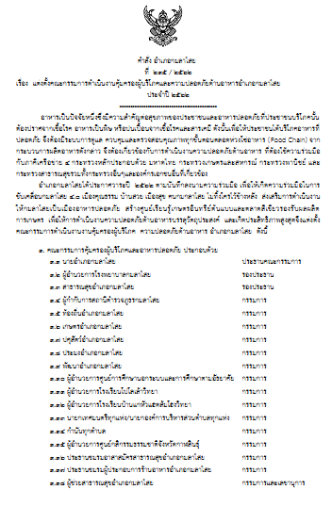

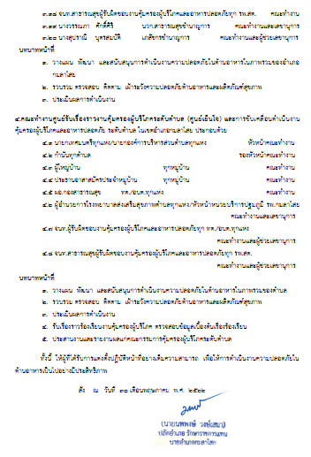
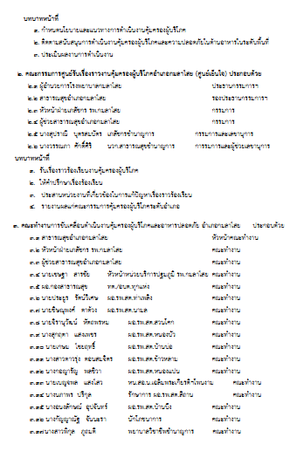
2.ประชุม/คำสั่งที่...๒๐/๒๕๖๔.....เรื่อง.....แต่งตั้งคณะทำงานด้านอาหารปลอดภัยในโรงพยาบาล ปี ๒๕๖๔.......

ข้อที่ ๒ ตลาดเขียวในโรงพยาบาล อย่างน้อย 1 แห่ง ผ่านเกณฑ์มาตรฐานอาหารปลอดภัย
ปลอดโรค กระทรวงสาธารณสุข(ตลาดนัดน่าซื้อ) ได้แก่ ตลาด....ตลาดเขียวกมลาไสย........
และมีการจัดซื้อวัตถุดิบอาหารเข้าโรงครัวโรงพยาบาลจากเกษตรกรหรือกลุ่มเกษตรกรหรือกลุ่มวิสาหกิจชุมชน หรือสหกรณ์การเกษตร
1. ซื้อข้าวไม่น้อยกว่า ร้อยละ 80 ผลการดำเนินงาน ร้อยละ.........๓๐.................
2. ซื้อผักและผลไม้ไม่น้อยกว่า ร้อยละ 60 ผลการดำเนินงาน ร้อยละ......๔๐..........
3. ซื้อไข่ไม่น้อยกว่า ร้อยละ 50 ผลการดำเนินงาน ร้อยละ.....๑๐๐..............
ข้อที่ 3 ตลาดนัดในอำเภอต้นแบบผ่านเกณฑ์มาตรฐานอาหารปลอดภัย ปลอดโรค กระทรวงสาธารณสุข(ตลาดนัดน่าซื้อ) ได้แก่ ตลาด.....ตลาดต้องชมกมลาไสย...... (ตอบได้มากกว่า 1 แห่ง)
ข้อที่ 4 ศูนย์พัฒนาเด็กเล็กในตำบลต้นแบบ อย่างน้อย 1 แห่ง ผ่านเกณฑ์มาตรฐานอาหารปลอดภัย ปลอดโรค กระทรวงสาธารณสุข ได้แก่ ศูนย์ ...ศูนย์พัฒนาเด็กเล็กบ้านท่าเพลิง./ศูนย์พัฒนาเด็กเล็กวัดปฐมเกษาราม.. (ตอบได้มากกว่า 1 แห่ง)
ข้อที่ 5 โรงเรียนในตำบลต้นแบบ อย่างน้อย 1 แห่ง ผ่านเกณฑ์มาตรฐานอาหารปลอดภัย ปลอดโรค กระทรวงสาธารณสุข ได้แก่ โรงเรียน....โรงเรียนบ้านแกหัวแฮดส้มโฮงวิทยา...... (ตอบได้มากกว่า 1 แห่ง)
ข้อที่ 6 ชุมชน/หมู่บ้านต้นแบบ ในอำเภอ อย่างน้อย 1 แห่ง ผ่านเกณฑ์มาตรฐานอาหารปลอดภัย ปลอดโรค กระทรวงสาธารณสุข ได้แก่ ชุมชน...บ้านข้าวหลามหมู่ 16 ตำบลกมลาไสย อำเภอกมลาไสย ..... (ตอบได้มากกว่า 1 แห่ง)
หมายเหตุ ชุมชน/หมู่บ้านต้นแบบ โรงเรียนในตำบลต้นแบบ ศูนย์พัฒนาเด็กเล็กในตำบลต้นแบบตลาดนัดในอำเภอต้นแบบ และตลาดเขียวในโรงพยาบาล ที่ส่งประเมินในรอบที่ 1 จะถูกติดตามในการประเมินรอบที่ 2
รายละเอียดการให้คะแนน ดังนี้
ระดับที่ ๑ มีการประชุมขับเคลื่อนการดำเนินงานพัฒนาอาหารปลอดภัย คิดเป็นร้อยละ ๕๐
ระดับที่ ๒ มีการออกคำสั่งคณะดำเนินงานพัฒนาอาหารปลอดภัย ระดับอำเภอ คิดเป็นร้อยละ ๖๐
ระดับที่ ๓ การดำเนินงาน ผ่านการประเมินในข้อที่ ๑ - ๒ คิดเป็นร้อยละ ๗๐
ระดับที่ ๔ การดำเนินงาน ผ่านการประเมินในข้อที่ ๑ – ๓ คิดเป็นร้อยละ ๘๐
ระดับที่ ๕ การดำเนินงาน ผ่านการประเมินในข้อที่ ๑ – ๔ คิดเป็นร้อยละ ๙๐
คะแนน | 1 | 2 | 3 | 4 | 5
 | ๕๐ - ๕๙ | ๖๐ - ๖๙ | ๗๐ - ๗๙ | ๘๐ - ๘๙ | ๙๐ - ๑๐๐
คะแนนที่ได้ |  |  |  | ๔

ตัวชี้วัดที่ 3 ระดับความสำเร็จในการดูแลสุขภาพผู้สูงอายุแบบองค์รวมอย่างเป็นระบบ
ผลการประเมินตามตัวชี้วัดที่ 3 ระดับความสำเร็จในการดูแลสุขภาพผู้สูงอายุแบบองค์รวมอย่างเป็นระบบ ดังนี้
ขั้นตอนที่ 1 ระบบส่งเสริม สนับสนุนการดำเนินงานส่งเสริมสุขภาพผู้สูงอายุระดับอำเภอ ตำบล (1 คะแนน)
1. คำสั่งคณะกรรมการที่เกี่ยวข้องกับการขับเคลื่อนการดูแลสุขภาพผู้สูงอายุแบบองค์รวมอย่างเป็นระบบ
1.1 คำสั่งที่.........../๒๕๖๔........เรื่อง...แต่งตั้งคณะกรรมการที่เกี่ยวข้องกับการขับเคลื่อนการดูแลสุขภาพผู้สูงอายุแบบองค์รวม......
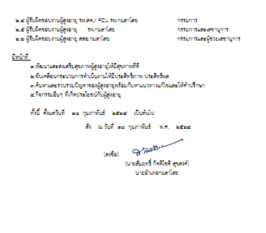
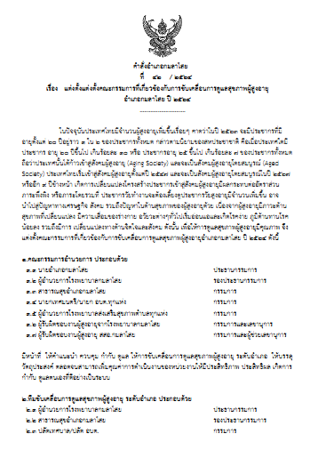
2. รายงาน/ภาพถ่ายกิจกรรรม MOU หรือการประชุม กำกับ ติดตาม
กิจกรรมที่ 1 .............ประชุมติดตามการดำเนินงานผู้สูงอายุที่มีภาวะพึ่งพิง อปท.ในเขตรับผิดชอบ........
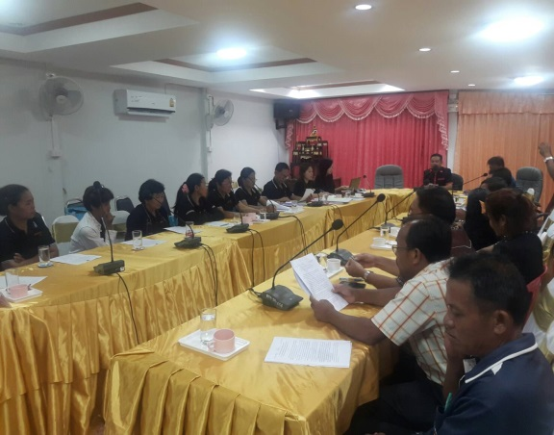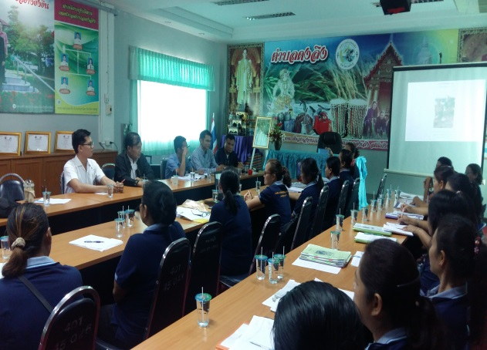
ขั้นตอนที่ 2 การพัฒนาศักยภาพบุคลากรและภาคีเครือข่ายในการส่งเสริมสุขภาพผู้สูงอายุ (1 คะแนน)
1. ทะเบียนรายชื่อผู้รับผิดชอบที่ได้รับการอบรมพัฒนาศักยภาพ Aging Manager ,Care Manager ,Care Giver และแกนนำ ร.ร.ผู้สูงอายุ
2. กิจกรรมการพัฒนาศักยภาพบุคลากรและภาคีเครือข่าย
กิจกรรมที่ 1 .........ประชุมวางแผนขับเคลื่อนการดำเนินงาน..............
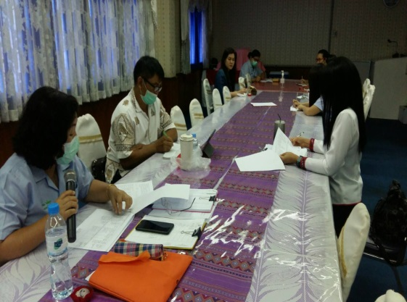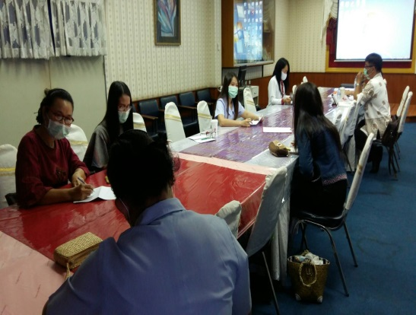

กิจกรรมที่ 2 ........มีการอบรมฟื้นฟู CM และแลกเปลี่ยนเรียนรู้การดำเนินงานผู้สูงอายุ..........
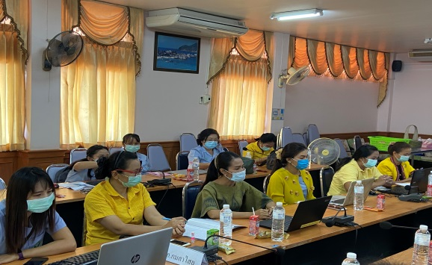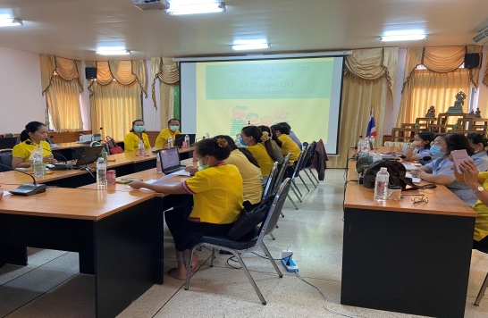

กิจกรรมที่ 3 .........มีการอบรมฟื้นฟู CG.......
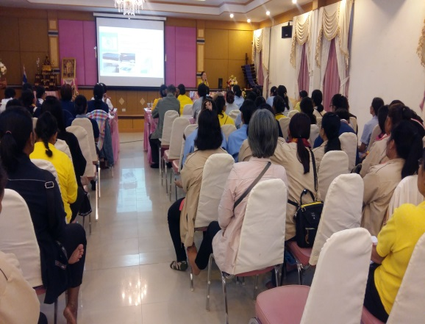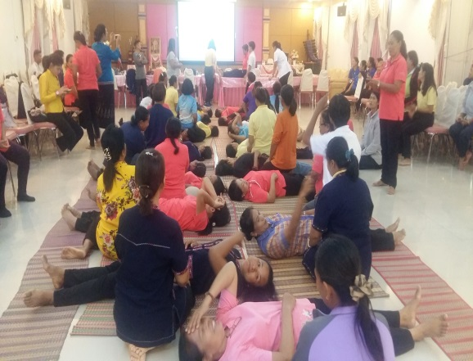
ขั้นตอนที่ 3 คุณภาพการบริการดูแลสุขภาพผู้สูงอายุแบบองค์รวมอย่างเป็นระบบ
สรุปรายงานตามกิจกรรมการดูแลผู้สูงอายุคุณภาพการบริการดูแลสุขภาพผู้สูงอายุแบบองค์รวมอย่างเป็นระบบ ได้แก่ การเสริมสร้างพฤติกรรมสุขภาพที่พึงประสงค์ของผู้สูงอายุ ในโรงเรียน หรือชมรมผู้สูงอายุ หรือรพ.สต. การบันทึกผ่าน Application H4U หรือ Google Form หรือ ไฟล์ Excel ตามแบบฟอร์มที่กำหนด และCare Plan ดังนี้
กิจกรรมที่ 1 .......ส่งเสริมกิจกรรมในโรงเรียนผู้สูงอายุ....
กิจกรรมที่ 2 ........สำรวจพฤติกรรมสุขภาพที่พึงประสงค์ของผู้สูงอายุ
อำเภอกมลาไสยมีผู้สูงอายุทั้งหมด ๑๒,๘๓๙ คน ผลการคัดกรอง ๕,๕๒๑ คน คิดเป็นร้อยละ ๔๓........

รายงาน Care Plan ทั้งหมด_25-03-21
เขต | ผู้ที่มีภาวะพึ่งพิง | จำนวน Care Plan | ร้อยละการจัดทำ Care plan
อำเภอเมืองกาฬสินธุ์ | 1534 | 1337 | 87.16 %
อำเภอสมเด็จ | 444 | 365 | 82.21 %
อำเภอห้วยผึ้ง | 354 | 316 | 89.27 %
อำเภอสามชัย | 272 | 247 | 90.81 %
อำเภอนาคู | 518 | 407 | 78.57 %
อำเภอดอนจาน | 229 | 217 | 94.76 %
อำเภอฆ้องชัย | 633 | 613 | 96.84 %
อำเภอนามน | 367 | 291 | 79.29 %
อำเภอกมลาไสย | 1077 | 964 | 89.51 %
อำเภอร่องคำ | 383 | 379 | 98.96 %
อำเภอกุฉินารายณ์ | 1098 | 807 | 73.50 %
อำเภอเขาวง | 439 | 412 | 93.85 %
อำเภอยางตลาด | 730 | 628 | 86.03 %
อำเภอห้วยเม็ก | 474 | 398 | 83.97 %
อำเภอสหัสขันธ์ | 337 | 275 | 81.60 %
อำเภอคำม่วง | 490 | 452 | 92.24 %
อำเภอท่าคันโท | 454 | 321 | 70.70 %
อำเภอหนองกุงศรี | 891 | 780 | 87.54 %

สรุปคะแนนที่ได้
คะแนน | 1 | 2 | 3 | 4 | 5
ผลการประเมิน |  |  |  |  | ๕

ตัวชี้วัดที่ 4 : ระดับความสำเร็จในการดูแลสุขภาพเด็กปฐมวัยแบบองค์รวมอย่างเป็นระบบ

ผลการประเมินตามตัวชี้วัดที่ 3 ระบบสนับสนุนการดำเนินงานพัฒนาเด็กปฐมวัยระดับอำเภอ และตำบล
ดังนี้
ขั้นตอนที่ 1 ระบบสนับสนุนการดำเนินงานพัฒนาเด็กปฐมวัยระดับอำเภอ และตำบล ได้แก่ โครงสร้างคณะกรรมการเชิงบูรณาการ หรือ พชอ.หรือ พชต. การประชุมแลกเปลี่ยนเรียนรู้ กำกับ ติดตาม เสริมพลัง ในตำบลต้นแบบ พิธีลงนามความร่วมมือ (MOU) และวาระการพัฒนาเด็กปฐมวัยระดับอำเภอ และระดับตำบล จำนวน ๑ ครั้ง/ปี (1 คะแนน)
1. คำสั่งคณะกรรมการที่เกี่ยวข้องกับการขับเคลื่อนระบบสนับสนุนการดำเนินงานพัฒนาเด็กปฐมวัยระดับอำเภอ และตำบล
1.1 คำสั่งอำเภอกมลาไสยที่...128/2564...........เรื่อง...........แต่งตั้งทีมพัฒนาเด็กและครอบครัว (Child & Family Team : CFT) ระดับอำเภอ ปี ๒๕๖๔......... (แนบสำเนา)
2. รายงาน/ภาพถ่ายกิจกรรรม MOU และการประชุม กำกับ ติดตาม
กิจกรรมที่ 1 .....ประชุมขับเคลื่อนการดำเนินงานเกิดและเติบโตคุณภาพ.........
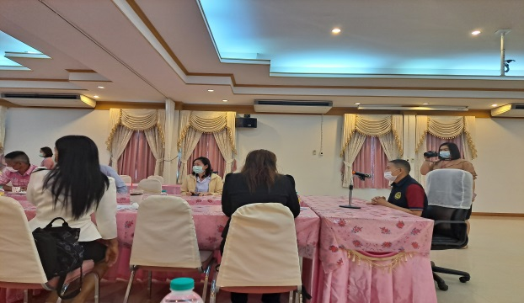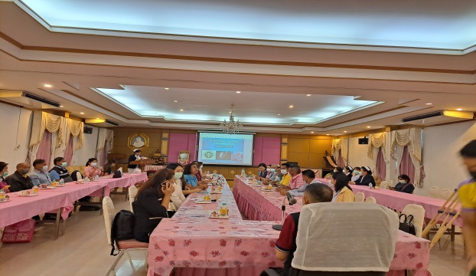

กิจกรรมที่ 2 ......... MOU วาระตำบลในเรื่องงานอนามัยแม่และเด็ก......
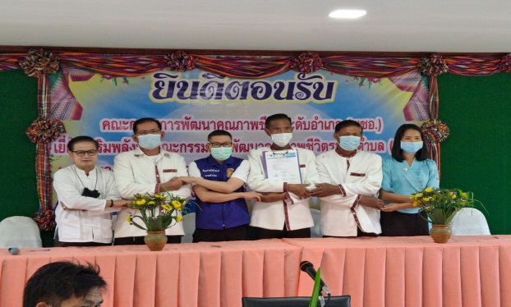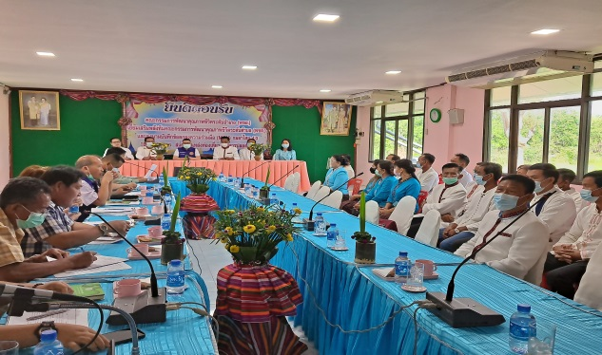

3. ทะเบียนรายชื่อเป้าหมายการพัฒนาตำบลต้นแบบ ...ตำบลโพนงาม ตำบลธัญญา ตำบลดงลิง....
ขั้นตอนที่ 2 การพัฒนาศักยภาพบุคลากรและภาคีเครือข่ายในการพัฒนาเด็กปฐมวัย (1 คะแนน)
1. ทะเบียนรายชื่อผู้รับผิดชอบและแกนนำชุมชน ที่ได้รับการอบรมพัฒนาศักยภาพครบตามหลักสูตรที่กำหนด
2. กิจกรรมพัฒนาบุคลากรที่รับผิดชอบระดับอำเภอและตำบลได้รับการพัฒนาศักยภาพตามหลักสูตรของจังหวัดที่กำหนด
กิจกรรมที่ 1 ..........ประชุม พัฒนาความรู้และทักษะบุคลากรสาธารณสุขการป้องกันมารดาเสียชีวิต ค้นหาภาวะเสี่ยง 22 ข้อ Preterm พัฒนาการเด็ก มาตรการส่งเสริมและสร้างเครือข่ายการเลี้ยงลูกด้วยนมแม่............
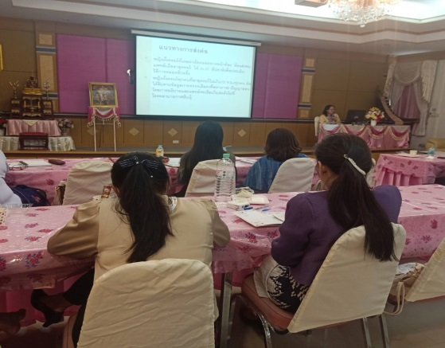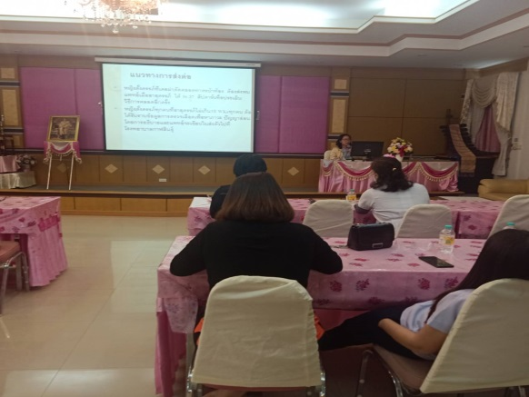
กิจกรรมที่ 2 ........อบรมพัฒนาศักยภาพ ครู ก ขับเคลื่อนการพัฒนาตำบลต้นแบบส่งเสริมการเกิดเติบโตคุณภาพ...............
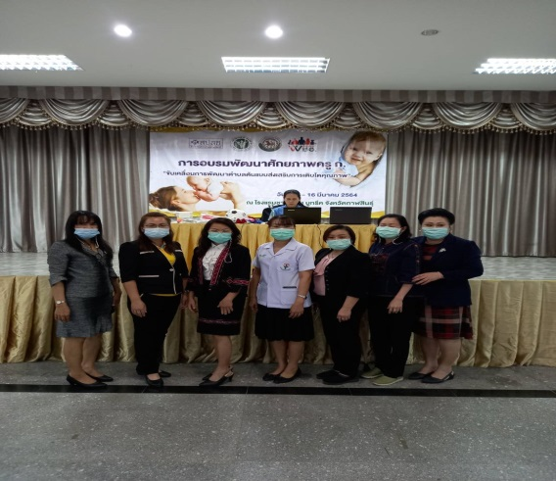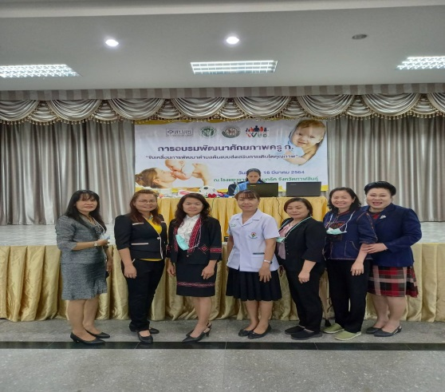
3. กิจกรรมพัฒนาแกนนำชุมชน / ผู้ดูแลเด็ก / ผู้เลี้ยงดูหลัก /ผู้อำนวยการเล่น ในพื้นที่ตำบลต้นแบบได้รับความรู้ และการพัฒนาทักษะการพัฒนาเด็กปฐมวัย
กิจกรรมที่ 1 ......อบรมพัฒนาทักษะ อสม.ให้มีความรอบรู้ในการดูแลหญิงตั้งครรภ์(เฝ้าระวังแม่กลุ่มเสี่ยง) Early warning sings ๑๐ รพ.สต. ๑ PCU รพ.กมลาไสย...
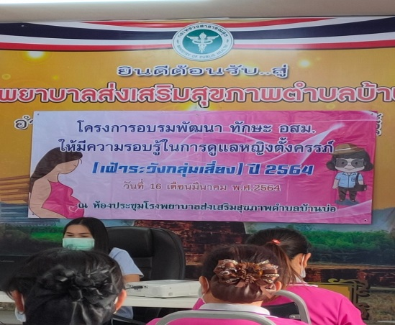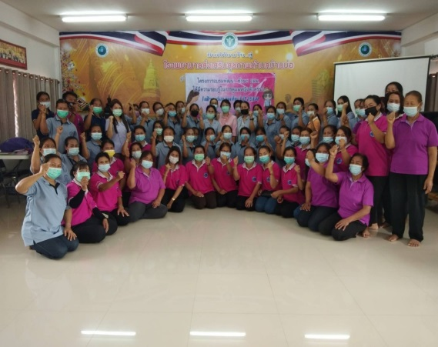

ขั้นตอนที่ 3 การยกระดับความรอบรู้ด้านสุขภาพประชาชนในการพัฒนาเด็กปฐมวัย ได้แก่ กระบวนการเสริมสร้างความรอบรู้แก่ พ่อแม่ / ผู้ปกครอง / ผู้เลี้ยงดูหลัก และครู สพด. การติดตามเยี่ยมบ้านเสริมสร้างความรอบรู้สุขภาพในกลุ่มหญิงตั้งครรภ์ ,หญิงหลังคลอด ,เด็กปฐมวัย อย่างต่อเนื่อง
กิจกรรมที่ 1 ......เยี่ยมเสริมเพิ่มพลังและติดตามประเมินงานอนามัยแม่และเด็ก.....
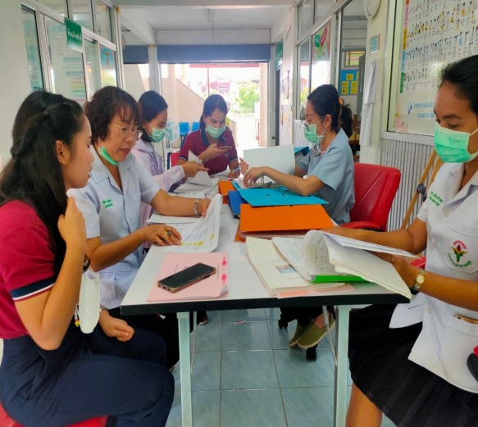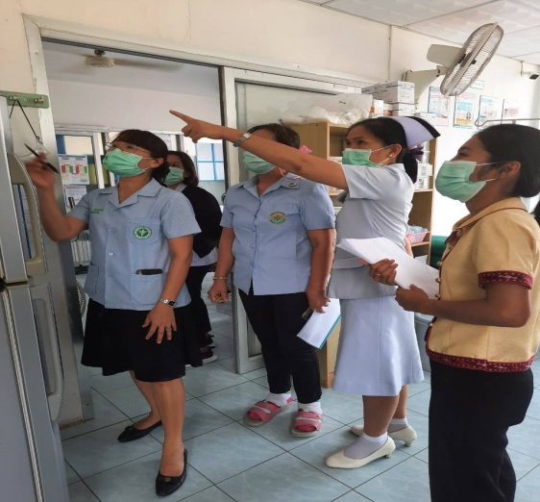

สรุปคะแนนที่ได้
คะแนน | 1 | 2 | 3 | 4 | 5
ผลการประเมิน |  |  | ๓

ตัวชี้วัดที่ 5 : ระดับความสำเร็จของการพัฒนาระบบบริการสุขภาพจิตเชิงรุก
ประกอบด้วย 5 ตัวชี้วัดย่อย ได้แก่
ตัวชี้วัดที่ 5.1 อัตราการฆ่าตัวตายสำเร็จไม่เกิน 8.0 ต่อแสนประชากร
ตัวชี้วัดที่ 5.2 ร้อยละของผู้พยายามฆ่าตัวตายไม่กลับมาทำร้ายตนเองซ้ำ ร้อยละ 90
ตัวชี้วัดที่ 5.3 ร้อยละผู้ป่วยซึมเศร้าเข้าถึงบริการสุขภาพจิต
ตัวชี้วัดที่ 5.4 ร้อยละการเข้าถึงบริการสุขภาพจิต 4 ประเด็น (Burnout,stress,depression,suicide)
ตัวชี้วัดที่ 5.5 ระดับความสำเร็จของการดำเนินงาน Mental Health Crisis Assessment and Treatment Team: MCATT ระดับอำเภอ

การประเมินผล ตัวชี้วัดที่ 5 ระดับความสำเร็จของการพัฒนาระบบบริการสุขภาพจิตเชิงรุก (การประเมินรอบ 6 เดือน ประจำปีงบประมาณ พ.ศ. 2562 (ระหว่างวันที่ 1 ตุลาคม 2563 – 31 มีนาคม 2564) มีกระบวนการดำเนินงาน ดังนี้
ข้อ 1 ระบบการเฝ้าระวังและติดตามการฆ่าตัวตาย
ข้อ 2 ระบบการเฝ้าระวังและติดตามผู้พยายามฆ่าตัวตายไม่กลับมาทำร้ายตนเองซ้ำ
ข้อ 3 ระบบการเฝ้าระวังและติดตามผู้ป่วยซึมเศร้าเข้าถึงบริการสุขภาพจิต
ข้อ 4 ระบบบริการสุขภาพจิต 4 ประเด็น
ข้อ 5 แนวทางการดำเนินงาน Mental Health Crisis Assessment and Treatment Team: MCATT ระดับอำเภอโดยที่ทั้ง 5 ข้อ ควรมีผลการดำเนินงาน ได้แก่
1. โครงสร้างบริหารและบริการหรือผู้รับผิดชอบ (Flow Chart)
2. คำสั่ง
2.1 คำสั่งที่...........................เรื่อง............................................................................. (แนบสำเนา)
2.2 คำสั่งที่...........................เรื่อง............................................................................. (แนบสำเนา)
3. แนวทางการเฝ้าระวัง (Flow Chart หรือ คู่มือ)

เกณฑ์การประเมิน
คะแนน | 1 | 2 | 3 | 4 | 5
ผลการดำเนินงาน | มีการดำเนินงาน 1 ข้อ | มีการดำเนินงาน 2 ข้อ | มีการดำเนินงาน 3 ข้อ | มีการดำเนินงาน 4 ข้อ | มีการดำเนินงาน ครบ 5 ข้อ
คะแนนที่ได้

ตัวชี้วัดที่ 6 : ร้อยละเฉลี่ยถ่วงน้ำหนักในการโรคและภัยสุขภาพที่เป็นปัญหาสำคัญ
ประกอบด้วย 2 ตัวชี้วัดย่อย ได้แก่

ตัวชี้วัดที่ 6.1 ระดับความสำเร็จการรักษาผู้ป่วยวัณโรคปอด

เกณฑ์การให้คะแนน
การประเมินรอบ 6 เดือน ประจำปีงบประมาณ พ.ศ.2564 (ระหว่างวันที่ 1 ตุลาคม 2563 – 31 มีนาคม 2564)
ตัวชี้วัด | หน่วย  วัด | คะแนน
 |  | 1 | 2 | 3 | 4 | 5
1.ผู้ป่วยวัณโรคเสียชีวิตระหว่างการรักษา  คปสอ. กมลาไสย=0 | ร้อยละ | ≥ 12 | 10-11 | 8-9 | 6-7 | ≤ 5
- 2.การขาดนัดรับยาอย่างต่อเนื่องมากกว่า 2 เดือน  คปสอ. กมลาไสย=0 | ร้อยละ | ≥ 7 | 5-6 | 3-4 | 1-2 | เท่ากับ 0
สรุปเกณฑ์การประเมิน
นำผลคะแนนตัวชี้วัดที่ 1 + ตัวชี้วัดที่ 2 นำมาวิเคราะห์สรุปคะแนนตัวชี้วัดรวม ดังนี้
เกณฑ์การประเมิน | 1 คะแนน | 2 คะแนน | 3 คะแนน | 4 คะแนน | 5 คะแนน
 | ≤ 3 | 4-5 | 6-7 | 8-9 | 10
ผลการประเมินของ คปสอ. |  |  |  |  | 5 คะแนน

ตัวชี้วัดที่ 6.2 ระดับความสำเร็จของอำเภอที่มีการดำเนินงานลดปัญหาโรคพยาธิใบไม้ตับและมะเร็งท่อน้ำดี
เกณฑ์การวัดผลสำเร็จของการดำเนินการพัฒนา “ตำบลจัดการสุขภาพเพื่อการแก้ไขปัญหาโรคพยาธิใบไม้ตับและมะเร็งท่อน้ำดี”

เกณฑ์การให้คะแนน
กิจกรรม | คะแนนเต็ม | คะแนนที่ได้
1. มีกิจกรรมขับเคลื่อนการสร้างเสริมสุขภาพและป้องกันโรคใบไม้ตับและมะเร็งท่อน้ำดีแบบบูรณาการ (หน่วยงานภาครัฐ / เอกชน / ชุมชน) | 20 | 20
2. มีการออกและการบังคับใช้ข้อบัญญัติท้องถิ่นหรือมาตรการทางสังคมเพื่อจัดการสิ่งแวดล้อมสิ่งปฏิกูล เพื่อลดการแพร่กระจายโรคในสิ่งแวดล้อม | 15 | 15
3.มีกิจกรรมการตรวจคัดกรองโรคพยาธิใบไม้ตับและมะเร็งท่อน้ำดี ได้แก่ การตรวจอุจจาระเพื่อหาไข่พยาธิใบไม้ตับ การรักษาผู้ติดเชื้อพยาธิใบไม้ตับ การตรวจอัลตร้าซาวด์ | 20 | 20
4. มีการจัดการเรียนการสอนหลักสูตรหรือโรงเรียนแห่งการเรียนรู้เรื่องพยาธิใบไม้ตับและมะเร็งท่อน้ำดีในสถานศึกษา | 10 | 10
5. มีการดำเนินโครงการปรับเปลี่ยนพฤติกรรมสุขภาพเพื่อป้องกันโรคพยาธิใบไม้ตับและมะเร็งท่อน้ำดี | 20 | 20
6. มีทีมหมอครอบครัวเพื่อดูแลผู้ป่วยมะเร็งท่อน้ำดีในชุมชน | 5 | 5
7. มีสื่อนวัตกรรม ควบคุมป้องกันโรคพยาธิใบไม้ตับและมะเร็งท่อน้ำดีในพื้นที่ดำเนินงาน | 10
รวมคะแนน | 100 | 90
เป้าหมายความสำเร็จ : ร้อยละ 80
การวัด :
ระดับคะแนน | 1 | 2 | 3 | 4 | 5
 | <=70 | 71-73 | 74-76 | 77-79 | >=80
คะแนนที่ได้ |  |  |  |  | 5

ตัวชี้วัดที่ 7 : ระดับความสำเร็จการจัดการกับโรคอุบัติใหม่ อุบัติซ้ำ(COVID-19)
เกณฑ์การให้คะแนน:
กำหนดเกณฑ์การให้คะแนนตามความก้าวหน้าของการดำเนินงานแต่ละระดับ ดังนี้
ขั้นตอน การดำเนินงาน | เกณฑ์การให้คะแนน
1 | โครงสร้างและศูนย์ปฏิบัติการ
2 | ความพร้อมของทีมและอุปกรณ์
3 | แผนตอบโต้ การซ้อมแผนและการบูรณาการร่วม เครือข่าย
4 | กลไก รูปแบบ ในการเฝ้าระวัง ป้องกัน ควบคุม
5 | การค้นหา ควบคุมโรคและตอบโต้โรคติดต่ออันตรายเพื่อคืนสุขภาวะต่อชุมชน

โดยมีรายละเอียด ดังต่อไปนี้
1 โครงสร้างและศูนย์ปฏิบัติการ
1.1 คำสั่งคณะกรรมการ
1.1.1 คำสั่งที่.......8/2563..........เรื่อง แต่งตั้งคณะกรรมการโรคอุบัติใหม่ อุบัติซ้ำ (แนบสำเนา)
1.1.2 คำสั่งที่........444/2563.........เรื่อง แต่งตั้งคณะกรรมการศูนย์ปฏิบัติการภาวะฉุกเฉิน EOC (แนบสำเนา)
2. สรุปการประชุม รายงานการประชุม EOC
2.1 วาระการประชุม (Tuesday Meeting) ครั้งที่ 13/2563 ( 3 มีนาคม 2563 เวลา 13.30-16.30น.)ณ ห้องประชุมฟ้าหยาด รพ.กมลาไสย
2.2 การประชุมครั้งที่ การทบทวนหลังปฏิบัติงาน/การวิเคราะห์ สถานการณ์ (After Action Review : AAR) การเตรียมความพร้อมรับสถานการณ์การระบาดของโรค COVID -19 คปสอ.กมลาไสย
22 เมษายน กุมภาพันธ์ 2563 (แนบสำเนา)
2.3 การประชุมครั้งที่.ประชุมกำหนดแนวทางการใช้ และ Re-USE N95
แนวทางการใช้ mask N-95 และการ re-use (นำกลับมาใช้ซ้ำ) วันที่ 22 เมษายน 2563 ห้องประชุมฟ้าหยาด เวลา 13.30-16.30 (แนบสำเนา)
2.4 รายงานการประชุม ทบทวนและเตรียมพร้อมรับการระบาดโรคติดเชื้อ COVID-19
วันที่ 28 ธันวาคม 2563 เวลา 13.30-16.00 ณ ห้องประชุมพระธาตุยาคู โรงพยาบาลกมลาไสย
2.5 การประชุมครั้งที่บันทึกการประชุม EOC กรณีโรคติดเชื้อไวรัสโคโรนา 2019
ในวันที่ 18 มกราคม 2564 เวลา 09.30 น. เป็นต้นไป ณ ห้องประชุมสำนักงานสาธารณสุขอำเภอกมลาไสย
3. รายงานผลการวิเคราะห์
3.1 รายงานการวิเคราะห์ครั้งที่.......1 .การทบทวนหลังปฏิบัติงาน/การวิเคราะห์ สถานการณ์ (After Action Review : AAR) การเตรียมความพร้อมรับสถานการณ์การระบาดของโรค COVID -19.(แนบสำเนา)
3.2 รายงานการวิเคราะห์ครั้งที่.........2....สอบสวนผู้สัมผัสเสี่ยงสูง.........(แนบสำเนา)
4. รายชื่อผู้ผ่านการอบรมให้ความรู้เรื่องการเฝ้าระวังการป้องกันและการดูแลสุขภาพโรคติดเชื้อโคโรนาไวรัส 2019
5.ผลการดำเนินงานของศูนย์ข้อมูลข่าวสาร
กิจกรรมที่ 1 รายงานในที่ประชุมกำนันผู้ใหญ่บ้านทุกเดือน (แนบสำเนาภาพถ่าย)
กิจกรรมที่ 2 รายงานในที่ประชุม ประจำเดือน รพ. สนง. สาธารณสุขอำเภอ (แนบสำเนาภาพถ่าย)
สรุปคะแนน

คะแนน | 1 | 2 | 3 | 4 | 5
ผลการดำเนินงาน | มีการดำเนินงาน 1 ข้อ | มีการดำเนินงาน 2 ข้อ | มีการดำเนินงาน 3 ข้อ | มีการดำเนินงาน 4 ข้อ | มีการดำเนินงาน ครบ 5 ข้อ
คะแนนที่ได้ |  |  |  |  | 5 คะแนน

